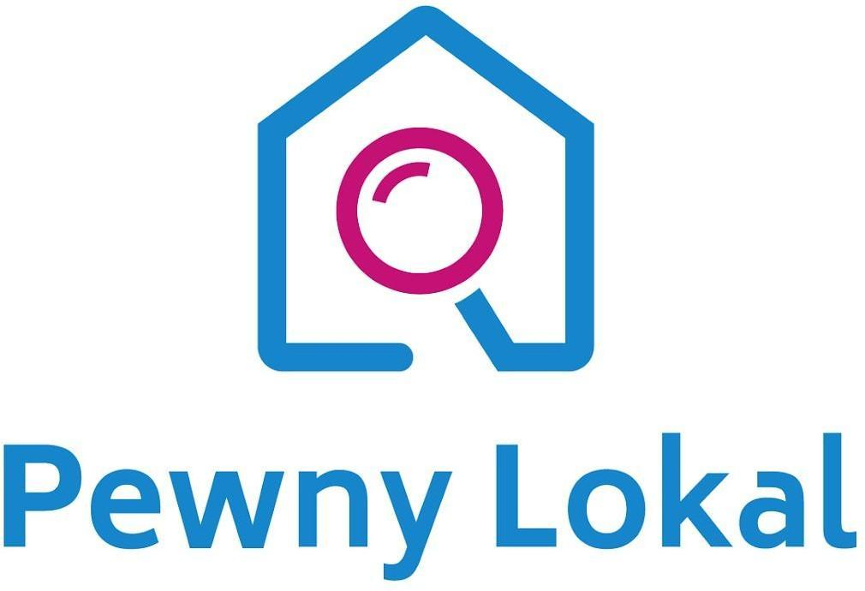
Miejscowość , dnia ………………….. roku

Imię i nazwisko Nabywcy
Adres

NAZWA DEWELOPERA

REKLAMACJA
Z tytułu rękojmi

W dniu ……. zawarłem/am z Państwem umowę sprzedaży REP …….. lokalu mieszkalnego numer…….. Niestety, przedmiotowy lokal posiada następujące wady:
-…………………………………………………………………………………………………………………………………..
-…………………………………………………………………………………………………………………………………..
-…………………………………………………………………………………………………………………………………..
-…………………….……………………………………………………………………………………………………………..
Z uwagi na ww. wady, zgodnie z treścią przepisu art. 560 i 561 ustawy z dnia 24 kwietnia 1964 r. Kodeks cywilny (Dz.U.2016.380 ) żądam:
- naprawy wyżej wymienionych wad niezwłocznie od otrzymania niniejszego zgłoszenia;
- w przypadku niemożności naprawy wyżej wymienionych wad żądam obniżenia wartości nieruchomości o kwotę ……………, proszę o zwrot podanej kwoty na rachunek: …………………………………………………………………………………………………..

Z poważaniem,
…………………..

